**Дисциплина: Технологии Программирования**

**Лабораторная работа № 1**

**Тема:** Структуры

Выполнил: Бардин М.И. Студент: 1-курса

Группа: ИТ-902

Проверил: ст. пр. Юрков В.А.

Луганск 2021

***Цель***: «Научиться создавать и работать со структурами в языке программирования С на основе исходной информации»

***Задание***: 1. Создать структуру, содержащую не менее 5 полей, которая информативно описывает предложенный объект. Опишите назначение каждого поля созданной структуры.

Вариант 1

#include <iostream>

#include <windows.h>

using namespace std;

struct Bridge {

    string name;

    float height;

    float length;

    float width;

    string type;

    string assignment;

    string material;

    //////////////////////////////////////////////////////////////////////////////////////////

    //name          - имя моста                                                             //

    //height        - высота моста относительно уровня моря                                 //

    //length        - длина моста                                                           //

    //width         - ширина моста                                                          //

    //type          - тип моста (Мост,Путепровод,Виадук,Эстакада,Разводной)                 //

    //assignment    - назначение моста(пешеходный,автодорожный,городской,железнодорожный)   //

    //material      - материал моста(Деревянный, Каменный, Железобетонный, Стальной)        //

    //////////////////////////////////////////////////////////////////////////////////////////

};

Bridge Bridge_Reset(){

    Bridge bridge;

    bridge.name = "None";

    bridge.height = NULL;

    bridge.length = NULL;

    bridge.width = NULL;

    bridge.type = "None";

    bridge.assignment = "None";

    bridge.material = "None";

    cout << "Reseting Done";

    Sleep(500);

    system("cls");

    return bridge;

}

Bridge Bridge_Input() {

    Bridge bridge;

    int choose = -1;

    system("cls");

    cout << "Enter Name of bridge: ";

    cin >> bridge.name;

    while (bridge.height <4.99) {

        cout << "Enter float/integer Height about sea(minimal 5): ";

        cin >> bridge.height;

    }

    while (bridge.length <=0.0) {

        cout << "Enter float/integer Length of bridge: ";

        cin >> bridge.length;

    }

    while (bridge.width <=0.0) {

        cout << "Enter float/integer Width of bridge: ";

        cin >> bridge.width;

    }

    /////////////Type/////////////

    choose = -1;

    while (choose == -1) {

        cout << "Enter type of bridge: \n 1 - Bridge \n 2 - Overpasse \n 3 - Viaduct \n 4 - Trestle Bridge \n 5 - Drawbridge\n";

        cin >> choose;

        switch (choose)

        {

        case 1: bridge.type = "Bridge"; break;

        case 2: bridge.type = "Overpasse"; break;

        case 3: bridge.type = "Viaduct"; break;

        case 4: bridge.type = "Trestle Bridge"; break;

        case 5: bridge.type = "Drawbridge"; break;

        default: {

            cout << "ERROR \"Incorect input of type\" try again.\n";

            choose = -1;

        }

               break;

        }

    }

    /////////////assigment/////////////

    choose = -1;

    while (choose == -1) {

        cout << "Enter Assigment of bridge: \n 1 - Footbridge \n 2 - Highway \n 3 - Town(city) \n 4 - Railroad Bridge \n";

        cin >> choose;

        switch (choose)

        {

        case 1: bridge.assignment = "Footbridge Bridge"; break;

        case 2: bridge.assignment = "Highway Bridge"; break;

        case 3: bridge.assignment = "Town(city) Bridge"; break;

        case 4: bridge.assignment = "Railroad Bridge"; break;

        default: {

            cout << "ERROR \"Incorect input of assigment\" try again.\n";

            choose = -1;

        }

               break;

        }

    }

    /////////////material/////////////

    choose = -1;

    while (choose == -1) {

        cout << "Enter Material of bridge: \n 1 - Timber \n 2 - Mason(Stone) \n 3 - ReinforcedConcrete \n 4 - Steel\n";

        cin >> choose;

        switch (choose)

        {

        case 1: bridge.material = "Timber"; break;

        case 2: bridge.material = "Mason(Stone)"; break;

        case 3: bridge.material = "ReinforcedConcrete"; break;

        case 4: bridge.material = "Steel"; break;

        default: {

            cout << "ERROR \"Incorect input of material\" try again.\n";

            choose = -1;

        }

               break;

        }

    }

    system("pause");

    system("cls");

    return bridge;

}

void Bridge_Output(Bridge bridge) {

    cout << "Name: "        << bridge.name       << "\n";

    cout << "Height: "      << bridge.height     << "\n";

    cout << "Length: "      << bridge.length     << "\n";

    cout << "Width: "       << bridge.width      << "\n";

    cout << "Type: "        << bridge.type       << "\n";

    cout << "Assignment: "  << bridge.assignment << "\n";

    cout << "Material: "    << bridge.material   << "\n";

    system("pause");

    system("cls");

}

void menu(Bridge bridge) {

    Bridge bridge_m = bridge;

    int choose = -1;

    while (choose != 0) {

        cout << "Please select action: \n 1 - Input information \n 2 - Reset all information \n 3 - Output information \n 0 - Exit \n";

        cin >> choose;

        switch (choose)

        {

        case 0: break;

        case 1: bridge_m = Bridge_Input(); break;

        case 2: bridge_m = Bridge_Reset(); break;

        case 3: Bridge_Output(bridge_m); break;

        default: {cout << "ERROR \"Incorect input of action\" try again."; Sleep(500); system("cls"); }break;

        }

    }

}

int main()

    {

    Bridge bridge1 = Bridge_Reset();

    menu(bridge1);

    return 0;

}

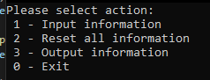

Рисунок 1.1-меню

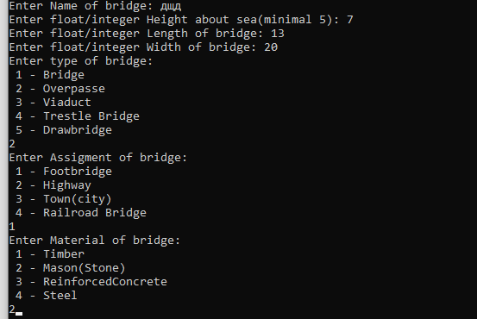

Рисунок 1.2-пример ввода

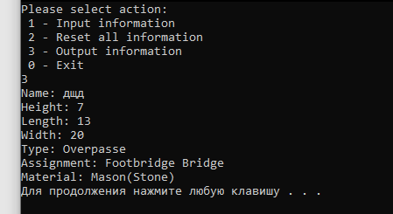

Рисунок 1.3-пример вывода

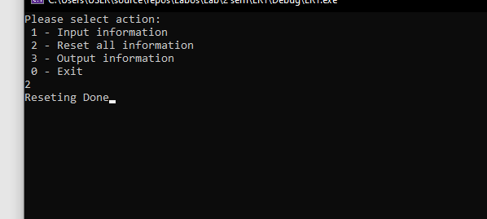

Рисунок 1.4-пример сброса

**Вывод: в ходе проделанной работы мы научились создавать и работать со структурами в языке программирования С на основе исходной информации**